Escola Municipal de Educação Básica Augustinho Marcon.
Catanduvas, junho de 2021.
Diretora: Tatiana Bittencourt Menegat.
Assessora Técnica Pedagógica: Maristela Apª. Borella Baraúna.
Assessora Técnica Administrativa: Margarete Petter Dutra.
Professora: Daniela Garbin.
Segunda professora: Edilaine Gonçalves
Aluno(a)_________________________________________________________
Disciplina de Matemática.
5º ano 01 e 02
ATIVIDADES PARA A SEMANA 21 A 25 DE JUNHO.

Olá criança, este é o Roteiro de estudo para a semana onde estaremos fazendo uma revisão das atividades de acordo com os assuntos trabalhados em matemática. Realizar as atividades no caderno solicitado e entregue na secretaria da escola até dia 25-06-2021.

DISCIPLINA DE MATEMÁTICA

1-Copie e resolva no caderno as operações e faça a prova real.

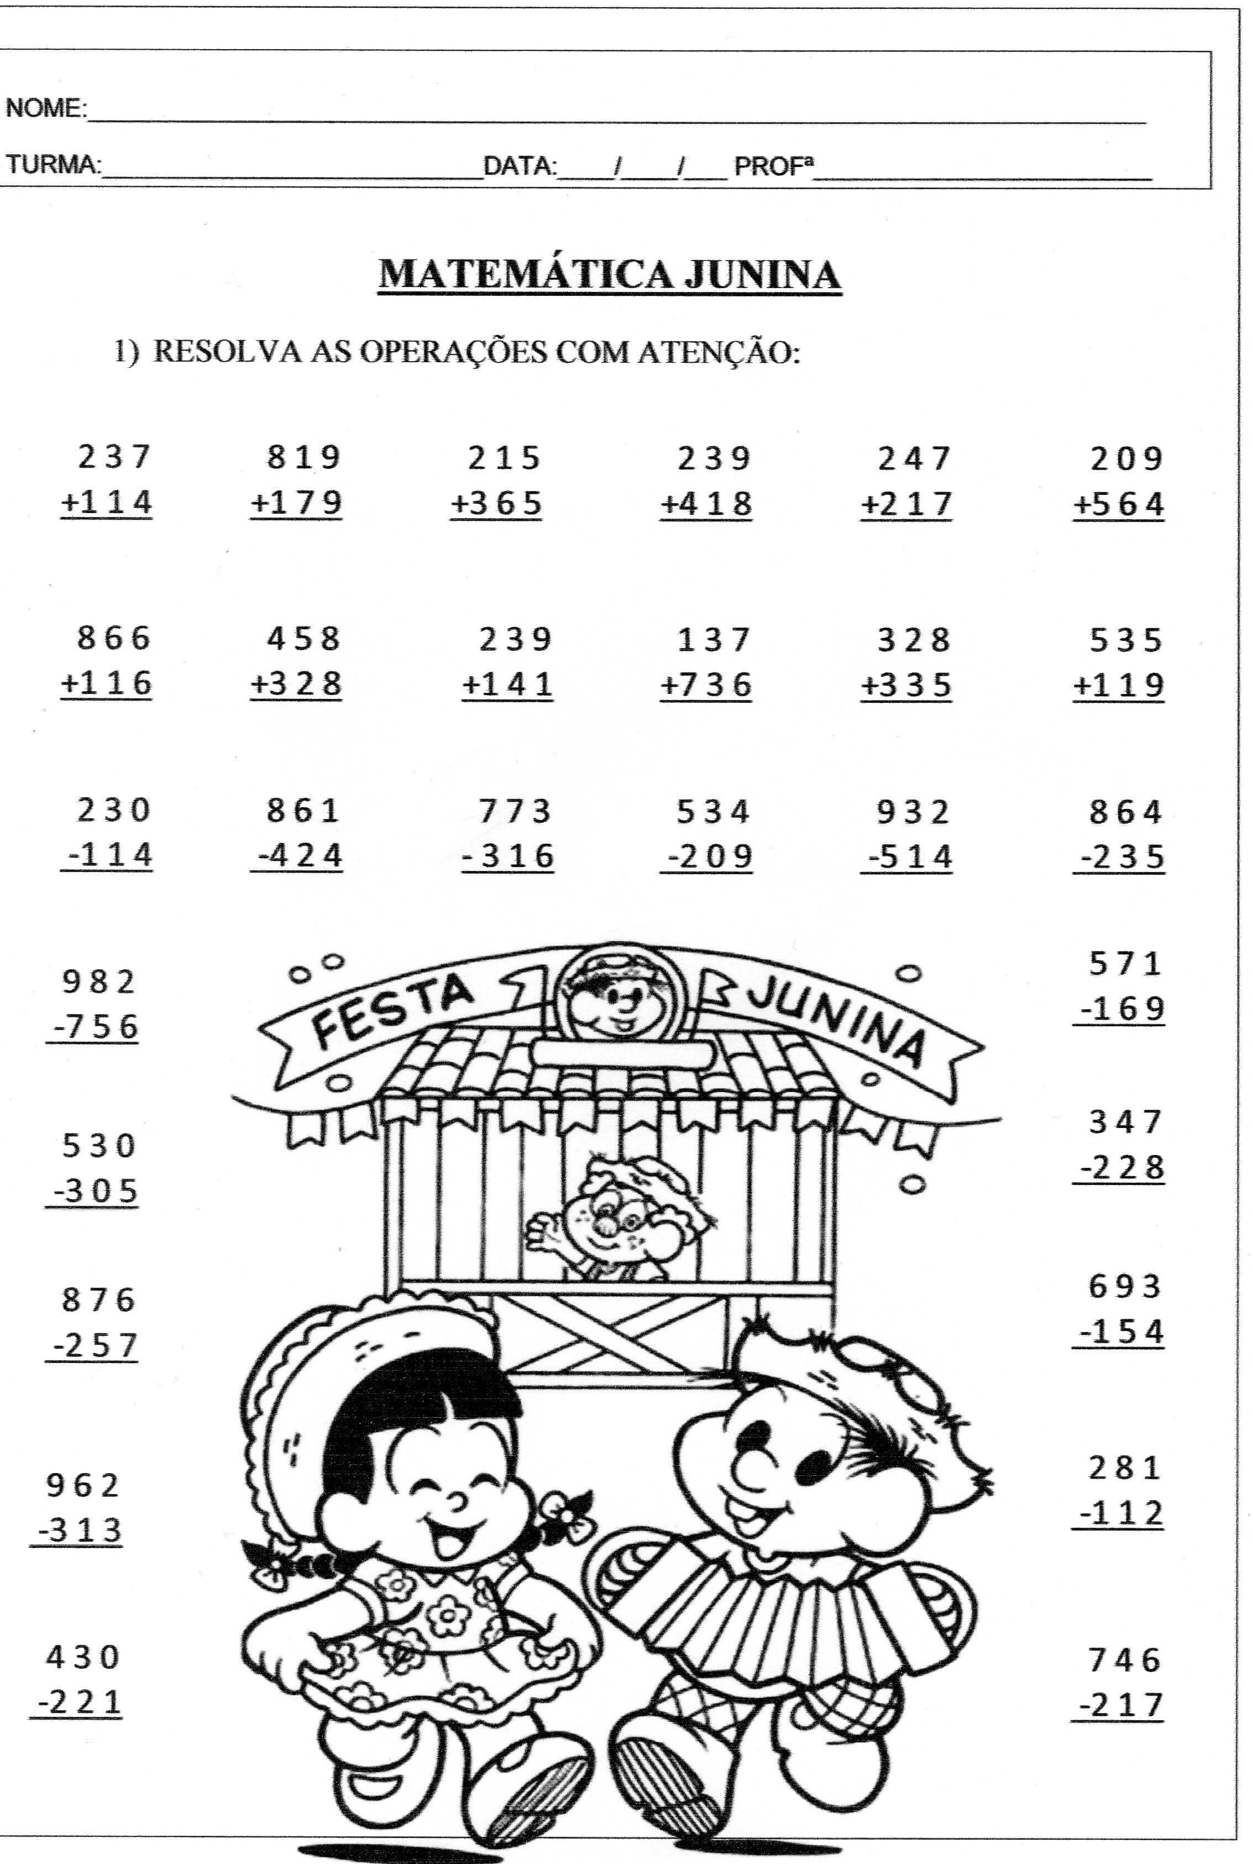
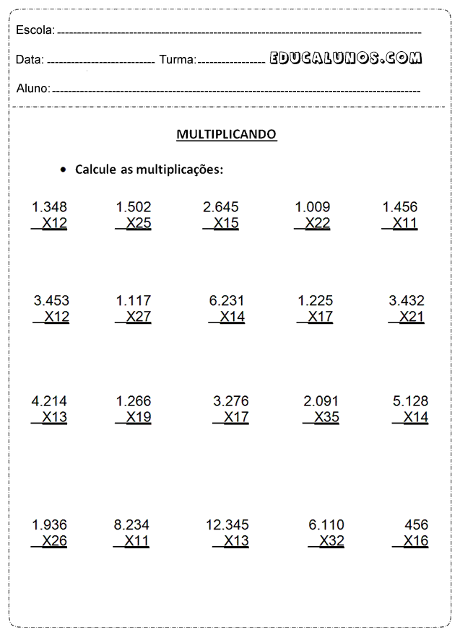
2-Junto com o aluno separe os ingredientes para fazer o bolo. (Envie as fotos no whatsApp da professora).
Converse sobre as unidades de medida, quilo, litro e divisão.
Chame a atenção das crianças para a leitura da receita, ½, ¼.
Receita de bolo de fubá:
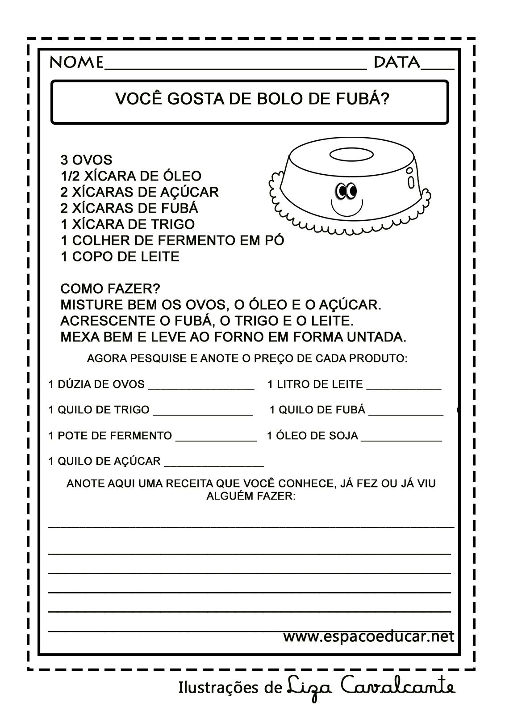
TENHA UMA BOA SEMANA!!!!

